Deel 6 — Business logica & uitbreidingen
Reader · Niveau 1 Fundamenten · Cursus SAP voor Business Analysts · Ductus

Leerdoelen
Na dit deel kun je:
- het onderscheid tussen customizing (configuratie) en development (maatwerk) toepassen op een concrete wens uit de business;
- uitleggen wat een user exit en een BAdI (Business Add-In) op hoofdlijnen zijn, en waarom ze bestaan;
- beargumenteren waarom "een kleine aanpassing" in de perceptie van de business zelden klein is in het systeem;
- het spanningsveld tussen Priya (consultant) en Jelle (ontwikkelaar) over "wat is standaard, wat is maatwerk" duiden vanuit de BA-rol;
- een wijzigingsverzoek zo formuleren dat de vraag "is dit configuratie of maatwerk" vroeg in het gesprek wordt gesteld, niet achteraf ontdekt.
Studielast: één dagdeel klassikaal, circa drie uur zelfstudie.

1. "Kan dat niet gewoon een vinkje zijn?"
Marijke de Groot vraagt tijdens een werksessie of een van de uitzonderingsregels — vergelijkbaar met de historische kortingsregel uit deel 5 — "gewoon een vinkje" kan worden: een instelling die iemand van de business zelf kan aan- of uitzetten, zonder een ontwikkelaar erbij te hoeven halen. Priya en Jelle wisselen een blik. Priya: *"Dat hangt ervan af wat er precies achter dat vinkje moet gebeuren."* Jelle: *"En van hoeveel andere vinkjes het raakt."*
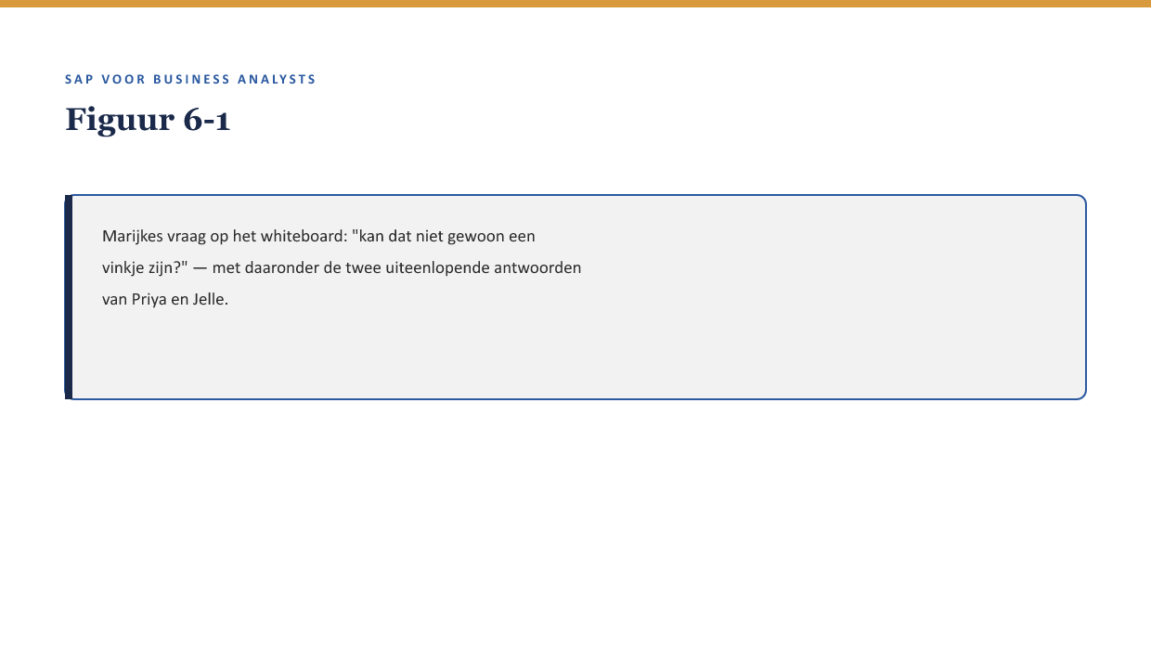
[FIGUUR 6-1] Marijkes vraag op het whiteboard: "kan dat niet gewoon een vinkje zijn?" — met daaronder de twee uiteenlopende antwoorden van Priya en Jelle.
Deze korte scène bevat het hele onderwerp van dit deel: wat voor de business een simpele knop lijkt, is voor het systeem soms een instelling die overal al bestaat (customizing) en soms een stuk logica dat nog gebouwd moet worden (development) — en het verschil tussen die twee is voor een buitenstaander niet te zien totdat iemand het uitzoekt.

2. Waarom dit voor de BA telt
Waarom dit voor de BA telt. Dit deel bouwt direct voort op deel 5: waar je toen leerde herkennen wáár een bedrijfsregel woont (configuratie of code), leer je nu vooraf in te schatten welke van de twee waarschijnlijk is, en waarom dat onderscheid het verschil maakt tussen "dit regelen we deze sprint" en "dit vergt een apart traject." Een BA die dit onderscheid vroeg in het gesprek naar voren haalt, voorkomt teleurstelling later.

3. Customizing versus development, scherper dan in deel 5

3.1 Customizing: instellen binnen wat het systeem al kan
Customizing is het instellen van bestaande, door SAP aangeboden opties — een consultant als Priya kiest, combineert en parametriseert wat het standaardpakket al biedt. Geen nieuwe logica, wel keuzes maken binnen bestaande mogelijkheden. Een kortingspercentage instellen, een verplicht veld aanzetten, een goedkeuringsstap toevoegen die als optie al bestaat: allemaal customizing.

3.2 Development: iets bouwen dat er nog niet was
Development is het schrijven van nieuwe logica — custom code zoals in deel 5, maar ook uitbreidingen op specifieke, door SAP aangewezen plekken (zie §4). Development kost meer tijd, moet apart getest worden, en is minder wendbaar bij toekomstige wijzigingen dan customizing.
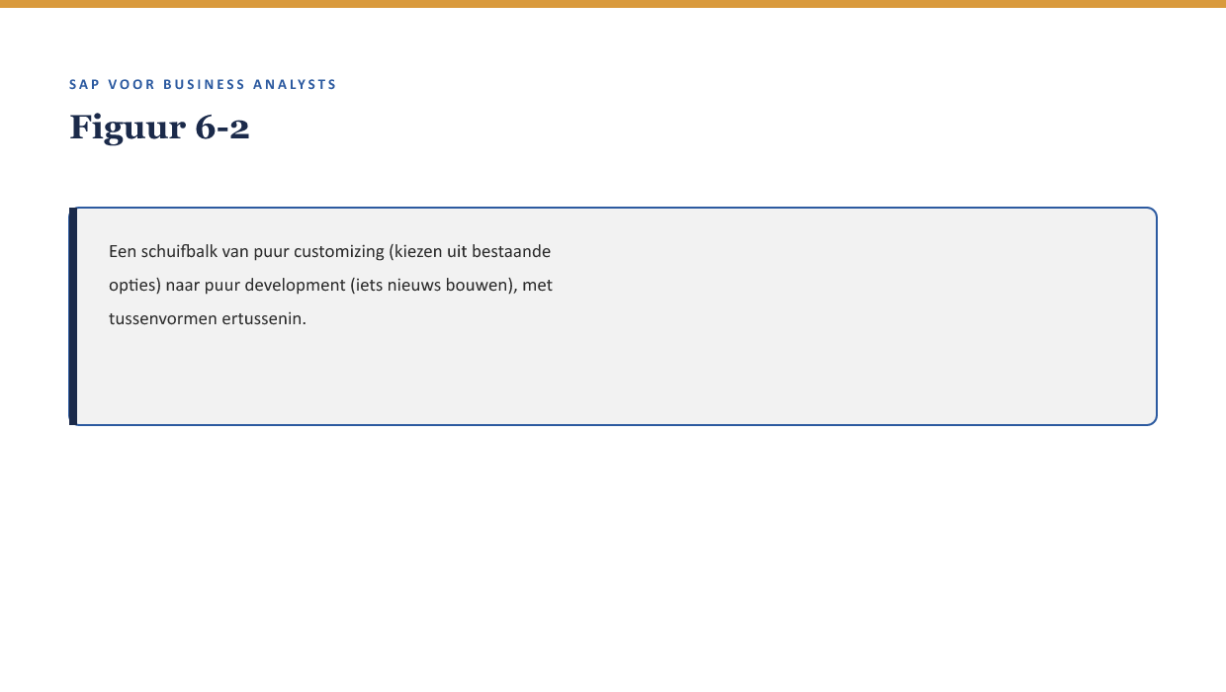
[FIGUUR 6-2] Een schuifbalk van puur customizing (kiezen uit bestaande opties) naar puur development (iets nieuws bouwen), met tussenvormen ertussenin.

3.3 Het is geen harde knip
De schuifbalk in figuur 6-2 is bewust geen tweedeling. Er bestaan tussenvormen: een configuratieoptie die net niet precies past en een kleine uitbreiding vergt, of een uitbreiding die dankbaar gebruikmaakt van een standaard "haakje" in het systeem (§4) in plaats van helemaal opnieuw te beginnen. Precies dít gebied — het grijze midden — is waar Priya en Jelle in §1 over discussiëren, en waar hun beider expertise nodig is om samen tot een antwoord te komen.
Kernzin — "Is dit configuratie of maatwerk" heeft zelden een eenduidig ja/nee-antwoord voordat iemand het heeft uitgezocht. De vraag zelf is wel altijd op tijd te stellen — en dat is precies wat een BA kan doen, ook zonder het antwoord al te kennen.

4. User exits en BAdI's: de vaste "haakjes" van het systeem

4.1 Waarom SAP zelf uitbreidingspunten aanbiedt
Elke SAP-klant heeft eigen wensen die niet allemaal in de standaardconfiguratie passen. In plaats van klanten te dwingen de kernlogica zelf aan te passen (riskant en lastig te onderhouden bij updates), biedt SAP vaste, aangewezen plekken waar eigen logica kan worden "ingehaakt" zonder de kernlogica zelf te wijzigen.
- User exits — een ouder mechanisme, vaste plekken in de standaardcode waar SAP een uitbreidingspunt heeft voorzien.
- BAdI's (Business Add-Ins) — een modernere, flexibelere variant van hetzelfde idee, met een gestructureerdere manier om eigen logica te koppelen.
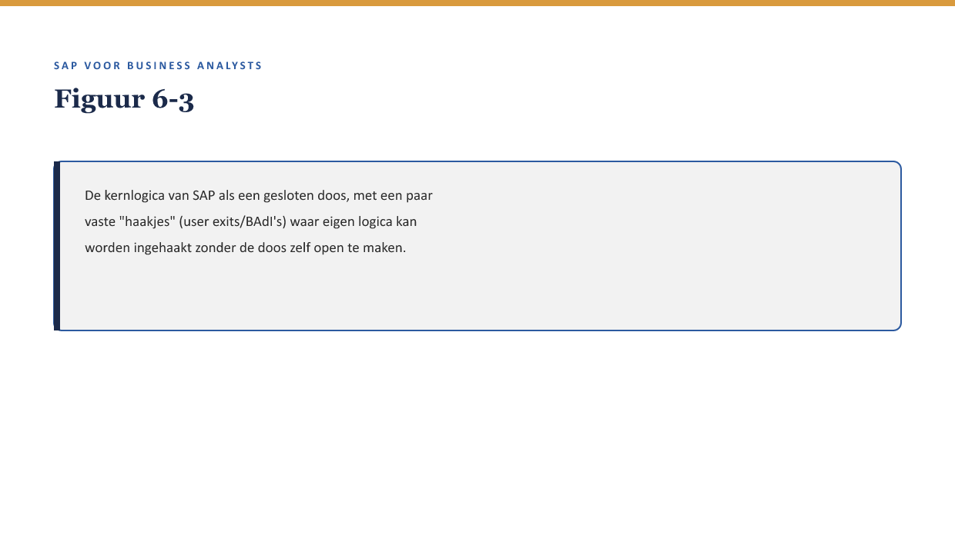
[FIGUUR 6-3] De kernlogica van SAP als een gesloten doos, met een paar vaste "haakjes" (user exits/BAdI's) waar eigen logica kan worden ingehaakt zonder de doos zelf open te maken.

4.2 Wat dit voor een BA betekent
Je hoeft niet te weten hoe een BAdI technisch wordt geïmplementeerd. Wel relevant: als een consultant zegt "dit kan via een BAdI," betekent dat: er bestaat een voorziene, ondersteunde plek om eigen logica toe te voegen, wat doorgaans stabieler is bij toekomstige systeemupdates dan een uitbreiding die buiten zo'n haakje om is gebouwd. Vraag dus gerust: *"gebruiken we hier een voorzien uitbreidingspunt, of iets dat volledig los daarvan is gebouwd?"* — het antwoord zegt iets over hoe kwetsbaar de uitbreiding is voor toekomstige wijzigingen.
Kernzin — Niet elke uitbreiding is even riskant. Een uitbreiding via een voorzien haakje is voorspelbaarder dan een uitbreiding die overal in het systeem eigen sporen achterlaat.

5. Waarom "een kleine aanpassing" zelden klein is

5.1 Het perceptieverschil
Voor Marijke voelt "een vinkje" klein aan, omdat zij het vanuit het resultaat bekijkt: één keuze, met een duidelijk zichtbaar effect. Voor Jelle en Priya is de vraag niet "hoe zichtbaar is het effect" maar "hoeveel onderliggende logica moet daarvoor bestaan, en raakt die logica ook andere processen."

5.2 Drie redenen waarom klein vaak niet klein is
- Verborgen afhankelijkheden. Een instelling die "alleen dit ene proces" lijkt te raken, blijkt soms door meerdere processen gedeeld te worden — een wijziging heeft dan onbedoelde neveneffecten elders.
- Testomvang. Zelfs een kleine wijziging in logica die op veel plekken wordt aangeroepen (↗ deel 5 §3.4, functieaanroepen) vergt bredere regressietoetsing dan de wijziging zelf suggereert.
- Onderhoudslast op termijn. Elke uitbreiding die niet via een voorzien haakje loopt, is een stukje maatwerk dat bij elke toekomstige systeemupdate apart gecontroleerd moet worden — een kosten die pas jaren later zichtbaar wordt.
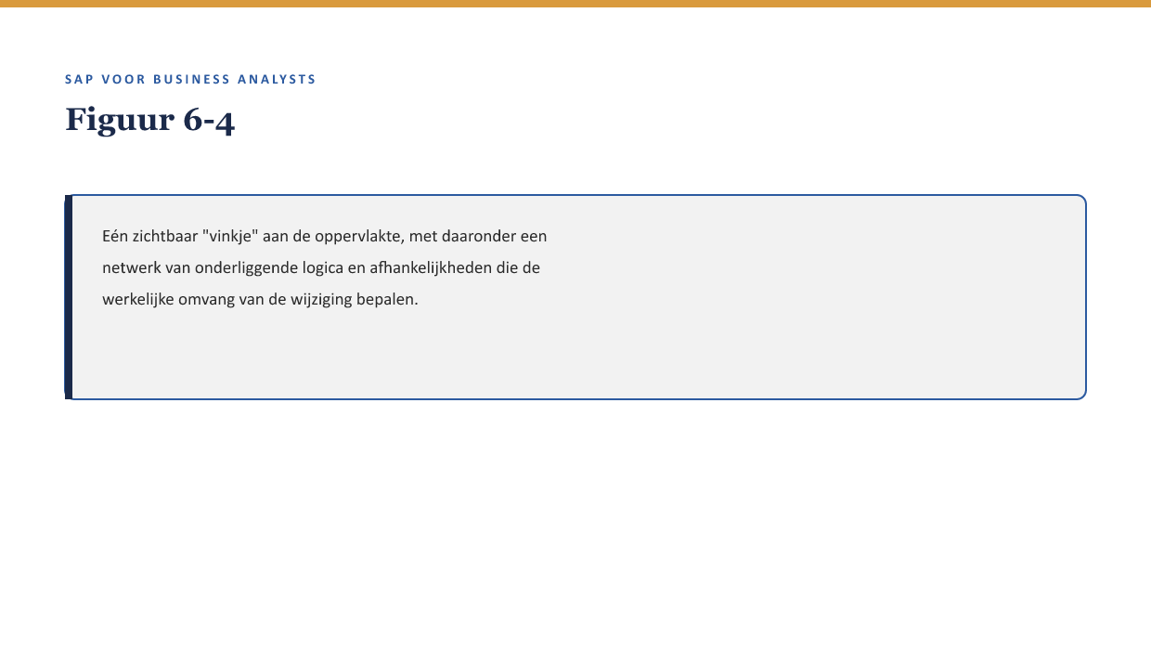
[FIGUUR 6-4] Eén zichtbaar "vinkje" aan de oppervlakte, met daaronder een netwerk van onderliggende logica en afhankelijkheden die de werkelijke omvang van de wijziging bepalen.

6. Een wijzigingsverzoek goed formuleren
Terugkerend naar de vaardigheid uit deel 3 §5.1 (een beantwoordbare datamodel-vraag) en deel 5 §6: een goed wijzigingsverzoek stelt de configuratie/maatwerk-vraag vroeg, expliciet, en zonder een antwoord te veronderstellen:
*"Wij willen [gewenste uitkomst]. Ik weet niet of dit binnen bestaande configuratie past of een uitbreiding vergt — kunnen jullie dat samen inschatten voordat we een planning maken?"*
Dit voorkomt twee veelvoorkomende fouten: de business die ervan uitgaat dat alles "gewoon een vinkje" is, en de techniek die zonder overleg besluit dat iets per se maatwerk moet worden terwijl een bestaande configuratieoptie het net zo goed had gekund.

7. Kruisverwijzingen
- ↗ Deel 5 (ABAP lezen voor BA's): het onderscheid configuratie/custom code, hier uitgebreid met user exits en BAdI's.
- ↗ Deel 9 (De BA-werkstroom in SAP-projecten): fit-gap-analyse formaliseert precies dit type inschatting op projectschaal.
- ↗ Deel 22 (BTP & extensibility, niveau 3): moderne uitbreidingspatronen (side-by-side extensions) als alternatief voor traditionele user exits/BAdI's.

Kernbegrippen
customizing · development · user exit · BAdI (Business Add-In) · uitbreidingspunt · verborgen afhankelijkheid · regressietoetsing · onderhoudslast

Samenvatting in vijf zinnen
- Customizing is kiezen binnen bestaande mogelijkheden; development is iets nieuws bouwen — met een breed grijs gebied ertussenin.
- User exits en BAdI's zijn door SAP voorziene "haakjes" waar eigen logica kan worden toegevoegd zonder de kernlogica te wijzigen.
- Een uitbreiding via zo'n voorzien haakje is doorgaans stabieler bij toekomstige updates dan een uitbreiding die daarbuiten om is gebouwd.
- "Een kleine aanpassing" is zelden klein door verborgen afhankelijkheden, bredere testomvang en onderhoudslast die pas later zichtbaar wordt.
- Een goed wijzigingsverzoek stelt de configuratie/maatwerk-vraag vroeg en expliciet, zonder vooraf een antwoord te veronderstellen.

